工作总结

7月21日

1. 工作概述

重新看了一遍html和css，把不会的都记下来，学会了写博客记笔记。学习了javascript基础。

1. 具体情况
2. 完成了NMID的暑假任务一

时间: 7.16

内容：

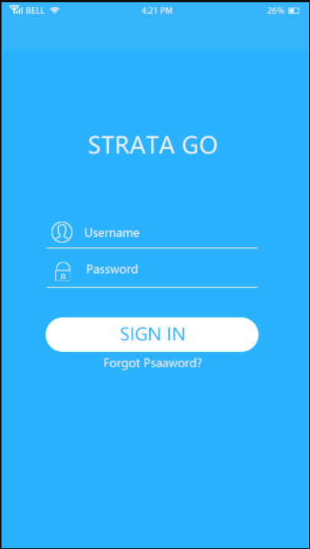

1. 完成了NMID的暑假任务二

时间: 7.18

内容：

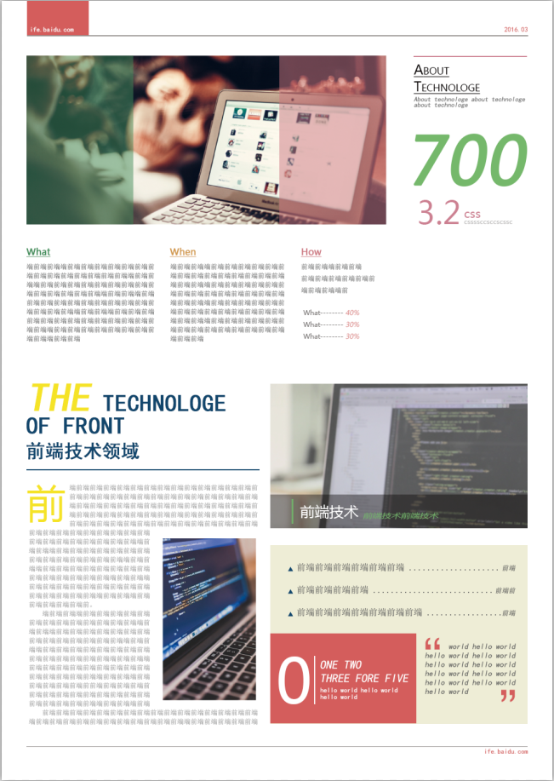

1. 完成了一个小网页

时间: 7.20

内容：

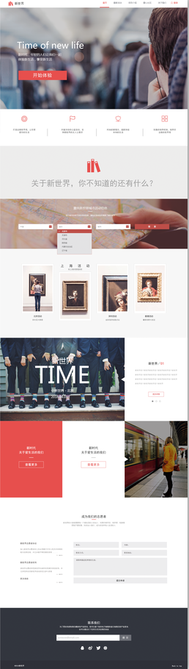

本周工作心得：本周学习了很多方便快捷的方法来制作网站，也巩固了html,css的一些知识，学了了js的基础，让我感觉真正的融入到了前端学习中，打开了我的前端之路。

工作计划

7月22日

1. 计划概述

学习巩固html，css等基础知识，能编写各种复杂的网站，学习js，了解一些简单的框架。

1. 具体安排

（一） 时间： 7.24

内容： 编写第网站，巩固知识点

（二）学习html,css，javascript

时间：7.26

内容：编写第二个网站

（三）学习js ，jquery框架

时间：7.27

内容：编写第三个网站